**Информация о случаях пневмонии, вызванной 2019-nCoV на 09.00 (мск) от 27.01.2020 г.**

* Согласно заявления Государственной Комиссии здравоохранения Китая по состоянию на **22.00 по мск 26.01.20 г.** зарегистрировано **2744 подтверждённых случаев**, 461 находятся в тяжёлом состоянии, 80 – с летальным исходом. Отслежено 32 799 контактных лиц (30 453 находятся по наблюдением). Сводные данные, полученные из государственных СМИ (CCTV, газета «Жэньминьжибао») и с сайтов местных муниципалитетов регионов КНР представлены в таблице (**на 27.01.20 г. 05.00 по мск** общее количество зарегистрированных случаев – **2783, с летальным исходом –81**, выписаны – 52 человека). Наименьший возраст среди заболевших – 2 года (по одному случаю в Гуанси-Чжуанском автономном районе, г. Хэчи и в г. Шанхае, также случаи заболевания среди детей зафиксированы в провинции Шэньси – 9 и 15 лет).

**Количество зарегистрированных случаев в КНР на 27.01.20 г. 05.00 по мск**

|  |  |  |  |
| --- | --- | --- | --- |
| № | Регион КНР | Подтверждённые | С летальным исходом |
|  | Хубэй | 1423 | 76 |
|  | Гуандун | 146 |  |
|  | Чжэцзян | 128 |  |
|  | Хэнань | 128 | 1 |
|  | Чунцин | 110 |  |
|  | Хунань | 100 |  |
|  | Аньхой | 70 |  |
|  | Пекин | 68 |  |
|  | Сычуань | 69 |  |
|  | Шанхай | 53 | 1 |
|  | Шаньдун | 63 |  |
|  | Цзянси | 48 |  |
|  | Гуанси-Чжуанский автономный район | 46 |  |
|  | Цзянсу | 47 |  |
|  | Хайнань | 31 | 1 |
|  | Ляонин | 23 |  |
|  | Фуцзянь | 35 |  |
|  | Хэйлунцзян | 21 | 1 |
|  | Шаньси | 13 |  |
|  | Хэбэй | 18 | 1 |
|  | Тяньцзинь | 17 |  |
|  | Юньнань | 19 |  |
|  | Шэньси | 35 |  |
|  | Ганьсу | 14 |  |
|  | Внутренняя Монголия | 11 |  |
|  | Гуйчжоу | 7 |  |
|  | Гонконг | 8 |  |
|  | Нинся-Хуэйский автономный район | 7 |  |
|  | Синьцзян-Уйгурский автономный район | 5 |  |
|  | Гирин (он же Цзилинь) | 6 |  |
|  | Макао | 6 |  |
|  | Цинхай | 4 |  |
|  | Без уточнения | 4 |  |
|  | Всего | 2783 | 81 |

* На сайте правительства Гонконга опубликовано сообщение о запрете на въезд жителям провинции Хубей, а также находившимся в провинции в течение последних 14 дней.
* По данным ИА news.china.com CDC КНР собрало 585 образцов с объектов окружающей среды на рынке морепродуктов в г. Ухань. В 33 образцах с помощью ПЦР обнаружен новый вирус (данные образцы были собраны с 22 торговых лавок и 1 мусоровоза). 93.9% (31/33) положительных результатов обнаружены в образцах западной части рынка. Известно, что дикие животные продавались, в основном, на 7 и 8 рядах – там собрано 42.4% (14/33) образцов с положительным результатом.
* Г. Сучжоу провинции Цзянсу опубликовал на своём официальном сайте список ограничительных мер, включающий следующее: жители города, находящиеся вне его, не допускаются обратно без медосвидетельствования и должны быть изолированы дома или в медучреждениях; лица, проживающие в пределах административного региона, могут не приходить на работу до 08.02.20 г. Все массовые мероприятия запрещены.
* По сообщения государственной газеты «Жэньминь Жибао» мэр г. Ухань заявил, что 5 млн жителей покинули город; 9 млн остаются в Ухане. Ожидается ещё минимум 1000 подтверждённых случаев.
* CDC США сообщило о четвёртом и пятом случаях заболевания в стране – в штатах Калифорния и Аризона – у пациентов, прибывших ранее из г. Ухань. Подробности не опубликованы.
* По данным сайта montsame.mn Монголия заявила о закрытии школ и детских садов с 27.01 по 02.03.20 г. Запрещены массовые скопления людей, закрыты границы с КНР.
* По данным ИА Firspost в Индии изолировано18 подозрительных случаев, результаты анализов ожидаются, пациенты помещены в карантин на 28 дней.

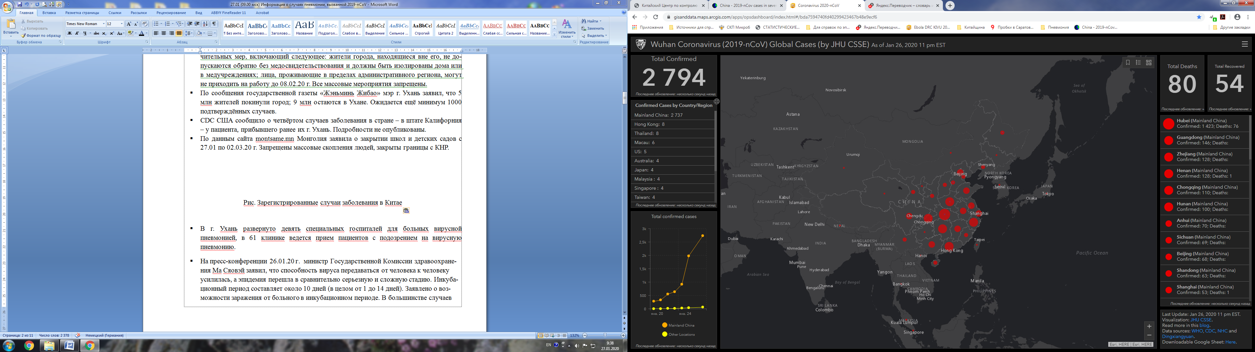

Рис. Зарегистрированные случаи заболевания в Китае

**Количество случаев заболевания в мире**

|  |  |  |  |
| --- | --- | --- | --- |
| № | Страна | Количество случаев заболевания | Количество летальных случаев |
|  | Китай | 2783 | 81 |
|  | Австралия | 5 | 0 |
|  | Вьетнам | 2 | 0 |
|  | Канада | 1 | 0 |
|  | Малайзия | 4 | 0 |
|  | Непал | 1 | 0 |
|  | Республика Корея | 4 | 0 |
|  | Таиланд | 8 | 0 |
|  | Тайвань | 4 | 0 |
|  | Сингапур | 4 | 0 |
|  | США | 5 | 0 |
|  | Франция | 3 | 0 |
|  | Япония | 4 | 0 |
|  | ВСЕГО | 2828 | 81 |

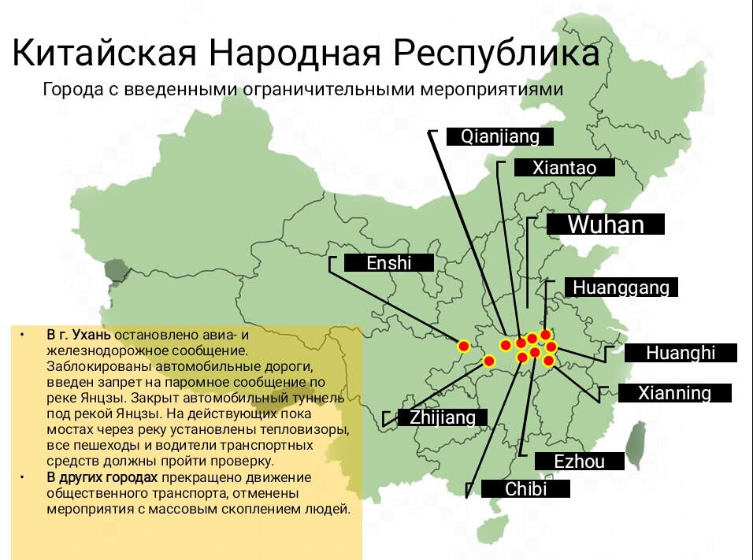

**Филогенетический анализ всех доступных вариантов генома коронавируса 2019-nCoV, проведённый специалистами РосНИПЧИ «Микроб»**

На сайте <https://www.gisaid.org/> исследовательской организации GISAID на 26.01.2020 представлено 27 вариантов генома нового коронавируса2019-nCoV, вызвавшего эпидемию пневмонии в Китае. Кроме того появился вариант генома бетакоронавируса (BetaCoV/bat/Yunnan/RaTG13/2013), выделенного еще 2013 году от летучей мыши вида Rhinolophusaffinis, на юге Китая (г. Пуэр, провинции Юньнань). Данные по этому геному предоставлены институтом вирусологии города Ухань.

На основе новых данных нами проведен филогенетический анализ всех доступных вариантов генома коронавируса 2019-nCoV, варианта генома бетакоронавируса, выделенного в 2013 году от летучей мыши вида Rhinolophusaffinis, а так же ближайших к ним по подобию из известных в базе NCBI GeneBank двум геномам: bat-SL-CoVZC45 (MG772933) и bat-SL-CoVZXC21 (MG772934), принадлежащих к SARS-подобным Бета-коронавирусам от летучих мышей Rhinolophussinicus.

Результат показал высокую степень подобия (96,2%) между 27 вариантами генома нового коронавируса 2019-nCoV и геномом бетакоронавируса выделенного в 2013 году от летучей мыши вида Rhinolophusaffinis (BetaCoV/bat/Yunnan/RaTG13/2013, см. рисунок 1). Для примера, степень подобия 95-97% имеют варианты генома вируса *Zaire* из Центральной и Западной Африки, вызвавших геморрагическую лихорадку Эбола в этих регионах. До появление в общем доступе генома изолята BetaCoV/bat/Yunnan/RaTG13/2013, максимальная степень подобия к геному нового коронавируса 2019-nCoV из доступных в базе NCBI GeneBank не превышала 87%.

Такая высокая степень подобия (96,2%) указывает на наиболее вероятного переносчика нового коронавируса 2019-nCoV – летучая мышь вида Rhinolophusaffinis. Данный вид летучих мышей широко распространен в Южном и Центральном Китае (см. рисунок 2).

Таким образом, полученные новые данные указывают на высокую долю вероятности, что распространение нового коронавируса 2019-nCoV среди летучих мышей привел к наблюдаемой в Китае вспышке пневмонии.

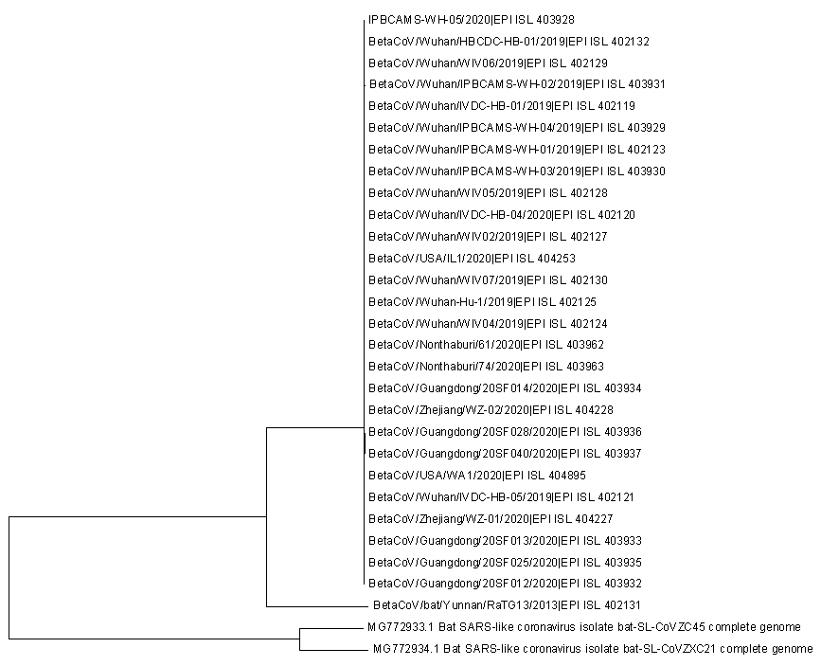

2019-nCoV

Рисунок 1. Филогенетическое дерево генома нового коронавируса 2019-nCoV и ближайших к ним по подобию вариантов. Геном изолята бетакоронавируса (BetaCoV/bat/Yunnan/RaTG13/2013), выделенного 2013 году от летучей мыши вида Rhinolophusaffinis на юге Китая (г. Пуэр, провинции Юньнань), имеет максимальную степень подобия с геном нового коронавируса 2019-nCoV.

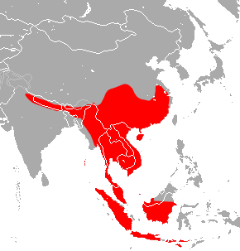

Рисунок 2. Rhinolophusaffinis (Азиатский подковонос или Промежуточная подкова летучая мышь) - широко распространенный вид летучих мышей в Южной и Юго-Восточной Азии, в том числе в Южном и Центральном Китае. Укрытием для подконовосых летучих мышей служат пещеры, расщелины скал, дупла деревьев, крыши домов.

**Актуальная информация, полученная ранее:**

* В г. Ухань развернуто девять специальных госпиталей для больных вирусной пневмонией, в 61 клинике ведется прием пациентов с подозрением на вирусную пневмонию.
* На пресс-конференции 26.01.20 г. министр Государственной Комиссии здравоохранения Ма Сяовэй заявил, что способность вируса передаваться от человека к человеку усилилась, а эпидемия перешла в сравнительно серьезную и сложную стадию. Инкубационный период составляет около 10 дней (в целом от 1 до 14 дней). Заявлено о возможности заражения от больного в инкубационном периоде. В большинстве случаев начало заболевания сопровождается незначительной лихорадкой. Также Ма Сяовей заявил о направлении 7 групп медработников (900 человек) в Хубей, запланировано направить ещё 12 групп (1600 человек). Отмечается также, что Китай может начать импорт средств биозащиты из-за эпидемии пневмонии – необходимо 10 тыс. биозащитных костюмов в сутки, однако сейчас удовлетворена только половина спроса.
* Армия Китая направила 3 команды в общем количестве 450 медработников в г. Ухань для помощи местным службам.
* Директор института вирусологии китайского CDC заявил о начале разработки вакцины против нового вируса.
* По результатам исследований специалистов из Шанхайского института фармакологии и Института иммунохимии Шанхайского научно-технического университета установлено **30 медицинских препаратов и средств китайской медицины**, оказывающих противовирусное действие по отношению к коронавирусу нового типа. Среди препаратов – 12 от ВИЧ, включая *Indinavir* ("Индинавир"), *Saquinavir* ("Сакинавир"), *Lopinavir* ("Лопинавир"), *Carfilzomib* ("Карфизомиб"), *Ritonavir* ("Ритонавир")， два препарата против респираторного синцитиального вируса, один препарат от шизофрении, один иммунодепрессант, кроме того установлена определенная активность препаратов ранее использовавшихся против атипичной пневмонии - "Цинансерин" и "Циклопорин А". Из препаратов китайской традиционной медицины были выделены горец остроконечный и эухреста японская
* В публикации, посвящённой клинической картинепервого 41 случая заболевания, приведены следующие данные: чаще всего из симптомов отмечается лихорадка (98%), кашель (76%), мышечная боль и усталость (44%), реже – продукция мокроты (28%), головная боль (8%). Первый пациент не посещал рынок морепродуктов и не имеет эпидемиологической связи с другими пациентами.
* Заведующий отделением респираторных заболеваний одного из госпиталей Уханя заявил в интервью ИА Kaixin.cnо значительном количестве случаев с нетипичным началом заболевания: симптомы со стороны ЖКТ (диарея, тошнота, рвота, снижение аппетита), нервной системы (ментальные расстройства, головная боль), сердечно-сосудистой системы (учащённое сердцебиение, дискомфорт в грудной клетке), также больные предъявляли жалобы в дебюте заболевания на боли в конечностях и спине, у части диагностировался конъюнктивит.
* По данным правительственной газеты «Жэньминь жибао» с 23.01.20 г. властями провинции Хубэй наложены ограничительные меры на перемещение людей в 10 городах и городских округах: Ухань, Хуанган, Эчжоу, Чиби, Чжицзян, Хуанши, Сяньтао, Эньши, Цяньцзян, Сяньнин.
* В г. Ухань остановлено авиа- и железнодорожное сообщение. Заблокированы автомобильные дороги, введен запрет на паромное сообщение по реке Янцзы. Закрыт автомобильный туннель под рекой Янцзы. На действующих пока мостах через реку установлены тепловизоры, все пешеходы и водители транспортных средств должны пройти проверку на предмет повышенной температуры. **В других городах** прекращено движение общественного транспорта, отменены мероприятия с массовым скоплением людей. В дополнение к ранее принятым мерам ограничения передвижения людей в г. Ухань введён запрет на движение автотранспорта, кроме транспорта государственных служб.
* «Госпиталь Уханьского университета успешно вылечил одного тяжело больного пневмонией, вызванной коронавирусом нового типа (мужчина, 53 года), при помощи экстракорпоральной мембранной оксигенации», – сообщает информационный портал «Сина».
* По сообщению ИА Reuters г. Сиань провинции Шэньси закрывает въезд и выезд для регулярных автобусных рейсов и прекращает движение общественного транспорта.
* Государственное ИА Синьхуа опубликовало обращение к гражданам г. Ухань, прибывшим в другие города, с просьбой оставаться дома в течение 14 дней даже при отсутствии признаков заболевания.
* По сообщениям государственной газеты «Жэньминьжибао» в КНР с 26.01.20 г. запрещена продажа диких животных. По всей стране откладывается открытие детских садов, школ и университетов после каникул.
* Секретарь по делам администрации и юстиции Макао заявил о запрете на въезд жителей г. Ухань без медицинского освидетельствования, также им запрещён вход в казино. Власти призывают жителей Макао, вернувшихся из Уханя, оставаться дома в течение 14 дней.
* По данным Beijing.news Пекин закрывает въезд и выезд из города для регулярных автобусных рейсов.
* Власти Гонконга продлили новогодние каникулы в школах и детсадах до 16.01.20 г.
* Ассоциация туристических операторов КНР заморозила продажи туров для граждан Китая.
* Власти города Шаньтоу провинции Гуандун запретили въезд в город с 00.00 27.01.20 г.

**Источники:**

ddc.moph.go.th

[https://www.moh.gov.sg](https://www.moh.gov.sg/news-highlights/details/update-on-local-situation-regarding-severe-pneumonia-cluster-in-wuhan-16-jan)

https://www.who.int

Wjw.wuhan.gov.cn

https://www.cdc.gov/coronavirus/novel-coronavirus-2019.html

https://www.ecdc.europa.eu/

http://www.xinhuanet.com/

info.gov.hk

https://www.mhlw.go.jp/stf/newpage_08906.html

Twitter/@whowpro

https://www.news.gov.hk

https://en.yna.co.kr/view/AEN2020012...ional/national

https://amp.scmp.com/news/china/society/article/3047655/chinas-communist-party-sets-leading-group-handle-coronavirus?__twitter_impression=true

https://www.theglobeandmail.com/world/article-weeks-before-lockdown-wuhan-authorities-used-refrigerating-strategy/

http://www.kaixian.tv/gd/2020/0124/263113.html

https://news.sina.com.cn/2020-01-26/doc-iihnzhha4680951.shtml

<https://www.suzhou.gov.cn/szsrmzf/zwgg/202001/0b9c6491b9c14f67b6253c8e815e980a.shtml>